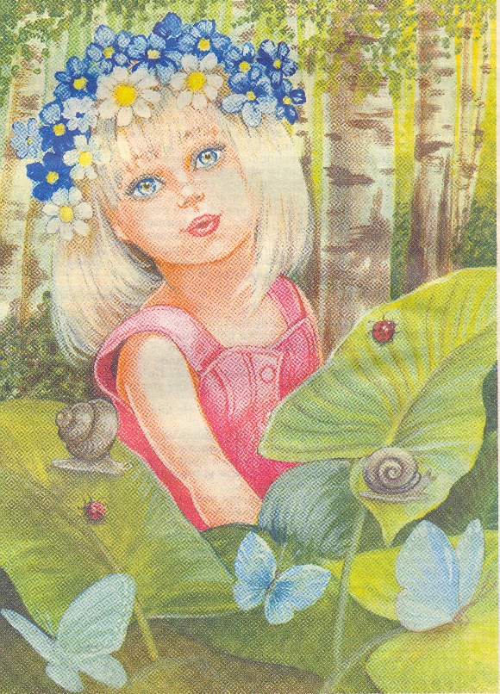
МБДОУ № 18 «Алёнушка» г.Павлово

Как всё начиналось.
В мае 1961 года на Ждановском посёлке был открыт детский комбинат № 18 «Алёнушка» по ул. Строителя, 7.

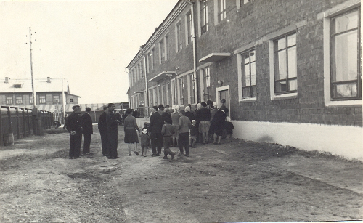

Возглавила детский комбинат энергичная, эрудированная женщина – Артищева Галина Михайловна. Директор завода имени Жданова Булеков оказывал большую помощь и поддержку детскому саду, был здесь частым гостем.
Сотрудникам приходилось не только осуществлять уход за детьми, вести воспитательно-образовательную работу, но и благоустраивать территорию детского сада (сажать деревья и кустарники разных пород, разбивать клумбы и огород, создавали уголок леса).

Было открыто 6 групп (по возрастам детей), в которых воспитывалось около 160 детей. Детей и взрослых радовали, большие кухня и прачечная, просторные групповые комнаты, новые игрушки, кабинеты.

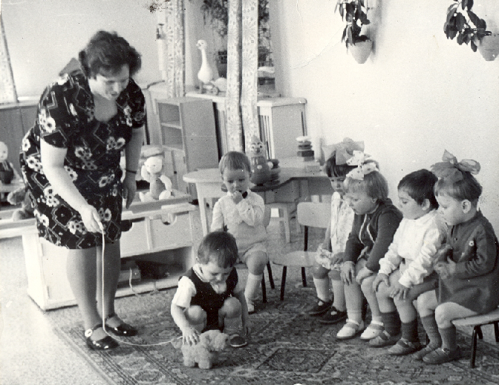

Галина Михайловна Артищева проработала в должности заведующей 22 года. За скромной внешностью этой женщины скрывалась яркая личность. На протяжении всей трудовой деятельности она являлась наставником педагогов. Считала, что работа воспитателя обязывала всегда быть ответственным.

С 1983 года в должности заведующей детского сада работала Орлова Людмила Фёдоровна. На период её работы выпало весьма нелёгкое дело – усовершенствовала в комбинате помещения, переоборудовала музыкальный зал, утеплила веранды в ясельных группах, превратила их в тёплые спальные комнаты, расширила прачечную.
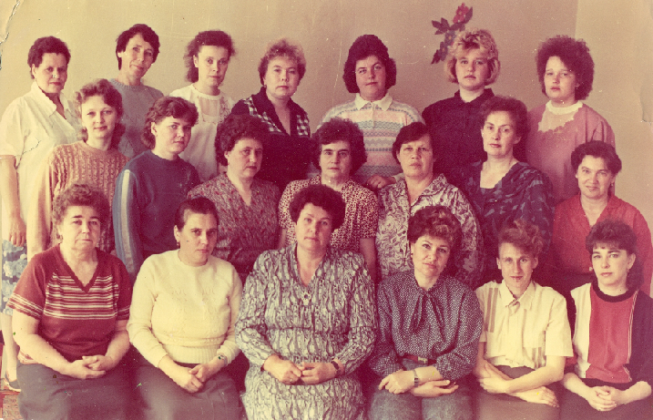

Людмила Фёдоровна была не только талантливым организатором, но и наставником, старшим товарищем. Большое внимание всегда уделяла самообразованию воспитателей, повышению их квалификации. Уже тогда детский сад взял направление на решение задач по экологическому воспитанию. Проводились экологические экскурсии в природу. Знакомили детей с животным миром. Развивали у детей умение замечать изменения в природе, сравнивать природные объекты, предметы по внешним признакам, по качеству, по цвету, красоте, оценивать свои результаты, формировать навыки учебной деятельности. Старались воспитать нравственно-морального человека.
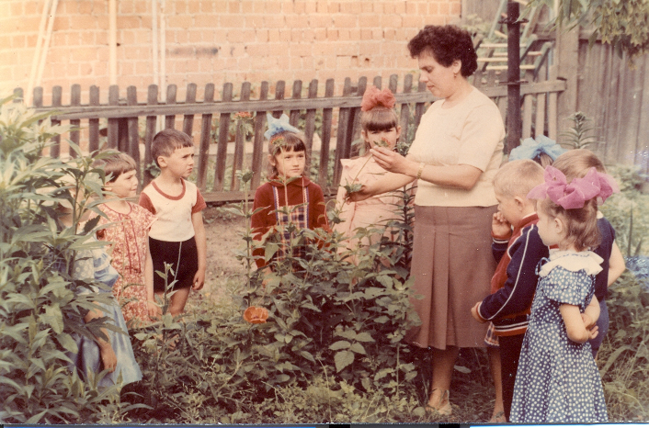

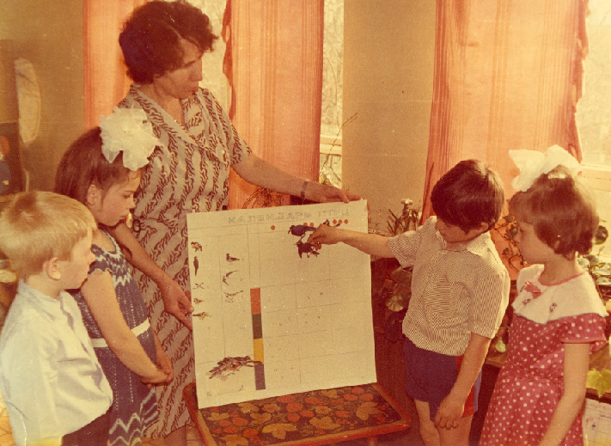

48 лет прошло со дня открытия детского комбината, много воспитанников покинули его стены. И все они унесли с собой тепло, которое дарили им люди, работавшие в детском саду. Ведь детский сад – это целая семья, которая живёт общими заботами, общими радостями.

Разные судьбы и разные дороги у ветеранов детского сада. Но главным их смыслом была работа. Дети проводят в детском саду 4-5-6 лет, а ветераны – по 20, 30, а иногда 40 лет. Целую жизнь посвящают работе с детьми. Если бы каждый знал и любил своё дело так, как они, то вся земля стала бы краше и светлее. 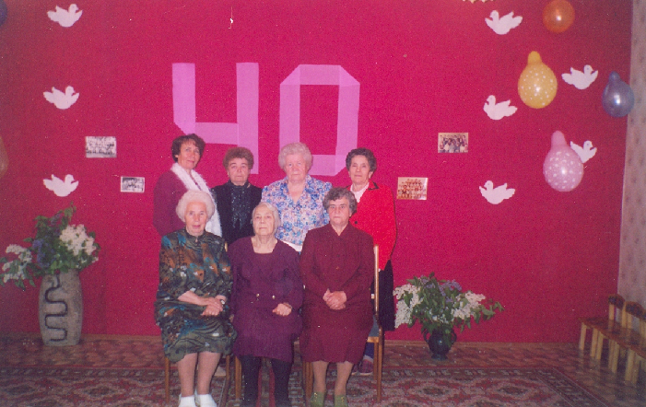

С благодарностью вспоминают самоотверженный труд заведующих:
Артищевой Галины Михайловны,
Орловой Людмилы Фёдоровны.
Воспитателей:
Калмыковой Таисии Васильевны,
Коклюевой Александры Михайловны,
Лапиной Евдокии Васильевны,
Мымриной Эльвиры Петровны,
Лазаревой Татьяны Михайловны,
Ермаковой Капитолины Егоровны,
Фурукина Людмила Васильевна,
Инжаевой Анны Алексеевны,
Болсуновской Елены Константиновны,
Извековой Риммы Александровны,
Косолаповой Евдокии Федосеевны.
Музыкального руководителя
Егоровой Елены Борисовны.
Много лет отдали детскому саду старшие медсёстры:
Лобанова Елена Ивановна,
Парфёнова Надежда Николаевна.
Как добросовестных и добрейших людей вспоминают поваров:
Мурзину Александру Ивановну,
Самсонову Ларису Фёдоровну.
Много лет проработали в детском саду помощники воспитателя:
Ушакова Валентина Павловна,
Перевезенцева Евдокия Алексеевна,
Ужова Нина Алексеевна,
Ужова Зинаида Александровна,
Ярунина Вера Ивановна,
Пыжикова Людмила Ивановна.
Завхоз - Рудакова Анна Александровна.
Прачка - Дорогина Валентина Фёдоровна.

Их стараниями и была создана та удивительная атмосфера, которая царит и ныне в нашем детском саду.
Время идёт, меняется жизнь, но по-прежнему звенят в детском саду звонкие голоса. Сегодня здесь работает новое поколение педагогов.

